Sellye Város Önkormányzata
Ormánsági Területfejlesztési Önkormányzat Társulás

7960 Sellye, Dózsa u. 1.
Tel/Fax: 73/580-900, E-mail: oft@dravanet.hu

Felelős kiadó:
Förster Gyula
Polgármester

Szerkeszti:
Kovács Brigitta, Vida Balázs, Vresnyák Krisztina

Fotók:
Ormánságfejlesztő Társulás
Dancsecs Gusztáv

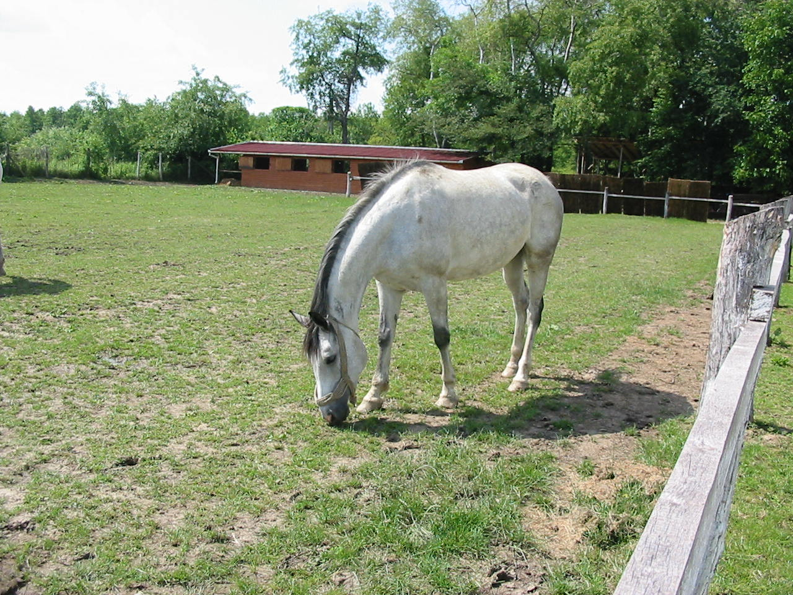
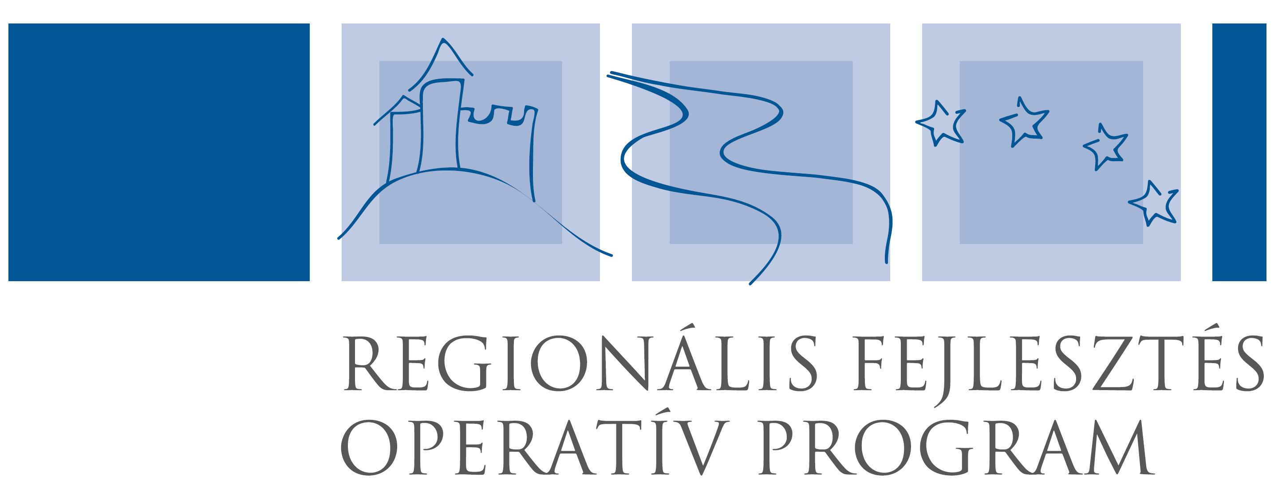
A program az Európai Unió és a Magyar Állam társfinanszírozásával valósul meg.

I. évfolyam 4. szám 2006. május

A sellyei foglalkoztatási paktum ingyenes kiadványa

TARTALOM

Híreink

Pályázati felhívások

Képzési lehetőségek

Betekintő

Programajánló

Recepttár

Állásajánlatok

1 HIREINK

Közmunkaprogram (2005-2006) folytatása az MTA által felállított települések körében

Pályázat készült 24 település 106 munkanélküliének közmunkaprogram keretén belül történő foglalkoztatására.

A foglalkoztatás tervezett időtartama 3 hónap:2006.augusztus 1-2006. október 31-ig. A tervezett feladatok: települési zöld felületek ápolása, kaszálása, parlagfű-mentesítés, csapadékvíz-elvezető árkok kiiszapolása, kitisztítása.

A pályázat hosszú távú célja a halmozottan hátrányos helyzetű tartós munkanélküliek visszaszoktatása a munka világába.

PROGRAMAJÁNLÓ 10

2006. május 10.

A Sellyei Többcélú Önkormányzati Társulás megtartotta soron következő társulási ülését:
Napirendi pontok:
- Beszámoló a két ülés közti időszakról
- Közmunkapályázat benyújtása
- GVOP pályázat önerejére „Eu önerő alap pályázat” benyújtása
- 2006. évi költségvetés módosítása
- Jégeső elhárító Egyesület tájékoztatója
- Egyéb

2006. május 25.

Megrendezésre került a kistérség jegyzői számára az első szakmai kollégium, Sellyén a Polgármesteri Hivatal Nagytermében.
Napirendi pontok:
- A Sellyei Kistréségi Többcélú Társulás bemutatása
- Fogorvosi ügyeleti ellátás kistérségi szintű megszervezése
- Központi ügyelet kialakításának lehetőségei
- A Kistérség települései közti további együttműködés
- A jegyzői kollégium további szerepe és működése

9 Állásajánlatok

Május hónapban a bejelentett álláshelyek száma 65 fő volt.

Az M6-os autópálya építéséhez kőműves és segédmunkás dolgozókat keres egy az építésért felelős cég. (Szálláshely biztosítva)

A SUZUKI Rt. Esztergomba dolgozókat keres, a szálláslehetőség itt is biztosított.

PÁLYÁZATI FELHÍVÁSOK 2

ÖKOTÁRS ALAPÍTVÁNY
Közösségi Faültetési Program
- 2006 -

Az Ökotárs Alapítvány a MOL Csoporttal együttműködve Közösségi Faültető Programot hirdet. A pályázatban a potenciális és már létező Zöldutak térségekben (Dunakanyar és Ipoly-mente, Dráva térsége, Őrség, Nyugat-Nógrád, Sopron környéke, Zselic) működő civil szervezetek illetve helyi közösségek vehetnek részt, közterületen (kerékpárutak mentén, parkokban, belterületi utakon) és közintézményekben (iskolaudvarok, önkormányzat kertje stb. ) megvalósítandó faültetési programokkal.
Előnyben részesülnek azok a programok, amelyek a helyi önkormányzat és/vagy iskola együttműködésével valósulnak meg, illetve azok, amelyek az Ökotárs Alapítvány támogatásán felül képesek más helyi források (pl.: pénz, munka, eszközök stb.) bevonásával a megvalósítást elősegíteni.

3 PÁLYÁZATI FELHÍVÁSOK

Gyógy- és fűszernövény termesztési lehetőség!
(folyamatos)

Kiskerti és szántóföldi szinten egyaránt folytatható tevékenység. A fajtaválaszték: körömvirág, bio szamócalevél, bio fokhagyma, rozmaring, mórmályva virág, borsmenta, tárkony, fodormenta, szúrós gyöngyajak, zsálya, fehér pemetefű, lestyán, levendula, cserszömörce, mustár, fűszerpaprika, majoránna, ánizsmag, fűszerkömény, koriander, édeskömény.
Vetőmag és termesztési leírás biztosított. Az átvétel betakarításkor szárítatlanul, és otthoni szárítás után egyaránt történhet.

Részletes információ:
Dancsecs Gusztáv, Sellye Művelődési Ház 73/580-025.

A Foglalkoztatáspolitikai és Munkaügyi Minisztérium és az Ifjúsági, Családügyi, Szociális és Esélyegyenlőségi Minisztérium ismételten meghirdeti a 2005/2006. évi Közmunkaprogram folytatását, melyben az MTA által számba vett listán szereplő önkormányzatok vehetnek részt.

Részletes információ:
Vida Balázs, Sellye Művelődési Ház 73/580-025

RECEPTTÁR 8

Ormánsági káposztás palacsinta:

Hozzávalók: 12 db palacsinta cukor nélkül, 4 dkg porcukor, 1 kisebb fej vöröshagyma, 2 dkg zsír, zsír a sütéshez, 5 dkg só, 1 kisebb káposztafej, őrölt bors, 2 tojás, 10 dkg zsemlemorzsa.

Cukor nélküli palacsintát készítünk. A káposztaleveleket apróra vágjuk, sózzuk és 30 perc múlva, kifacsarjuk. A hagymát finomra vágjuk.

A cukrot kevés zsíron barnára pirítjuk, elkeverjük benne a hagymát, rátesszük a káposztát, borsozzuk és fedő alatt puhára pároljuk. Amikor kissé lehűlt a palacsintákra kenjük, összegöngyöljük, a két végét kissé visszahajtjuk, majd habart tojásban és zsemlemorzsában bundázzuk és forró zsírban, vagy olajban kisütjük.

Jó étvágyat kívánunk!

7 BETEKINTŐ

Kistérségi Foglalkoztatási Paktum Projekt

A cselekvési ütemtervben leírtakhoz kapcsolódóan - mely „A foglalkoztatási stratégiai lehetőségek és célok megkeresése a lakosság és a civil szervezetek bevonásával” címszó alatt található – meghirdetésre és beadásra került a civil társadalom erősítését, a civil szervezetek társadalmi szerepvállalásának segítését célozó pályázat.

A pályázat célja a civil szervezetek tartós területi és/vagy szakmai együttműködésének előmozdítása, továbbfejlesztése, a hosszú távú kapcsolatrendszerek megalapozása, valamint az ehhez szükséges feltételek javítása, különös tekintettel az érdekképviseleti célú tevékenységek támogatására.

KÉPZÉSI LEHETŐSÉGEK 4

A működő szervezet!
A Mágnes Alapítvány az Érett Személyiségért két blokkos, három-három napos, összesen 50 órás intenzív fejlesztő tréninget hirdet meg „A működő szervezet” címmel. Az első blokkra júniusban, a másodikra szeptemberben kerül sor, budapesti helyszínnel.

További információ:
Mágnes Alapítvány, 1117 Budapest, Hengermalom út 15.
Telefon/fax/üzenetrögzítő: 1-206-0829
Telefon/üzenetrögzítő: 22-704-499
Mobil/hangposta: 30-496-3270
E-mail: rudasj@enternet.hu

A DIA képzést szervez "Csoport folyamatok" témában

Már meglévő DIA tagok, illetve olyan fiatal önkéntesek, koordinátorok jelentkezését várjuk, akik:
-ifjúsági csoportokkal dolgoznak;
-csereprogramokat szerveznének nem-formális oktatási keretekben;
- képzéseket- és táborokat tartanának fiataloknak.

Jelentkezési határidő: 2006. május 15.
Helyszín: 1063 Budapest, Kmety György utca 15, 1.em.2. (DIA iróda)
Jelentkezési lap: jelenllap_csoport-folyamatok.doc

5 KÉPZÉSI LEHETŐSÉGEK

Részvételi díj: (DIÁsoknak és nem-DIÁsoknak egyaránt): 4.000Ft. A részvételi díj tartalmaz mindkét napra ebédet, de szállás- és utiköltséget nem.

További információ:
Hayo de Vries
hayo.devries@i-dia.org
(1) 354-1191

Partnerségre Épülő Integrált Projektfejlesztő tréning

A programsorozat megvalósulását a ROP 3.1.3. intézkedés keretében az Európai Unió, valamint a hazai költségvetés biztosítja, így a képzéseken való részvétel a kapcsolódó ellátással (tananyag, hallgatói kézikönyv, étkezés, szállás) együtt INGYENES. A képzések értéke hozzávetőleg 200 000 Ft/fő.

A képzés célja:
- Projektfejlesztő ismeretek átadása,
- együttműködési készségek , képességek fejlesztése,
a közös érdekben az egyéni érdek megtalálása .

További információ:
www.deldunantul.com/tipp

KÉPZÉSI LEHETŐSÉGEK 6
Projektvezetési és forrásszerzési ismeretek civil szervezeteknek Az Ifjú Közgazdászok Közhasznú Egyesülete (IKKE) új tananyaggal megismétli az utóbbi években nagy sikert aratott oktatását 20 személy számára. Az oktatás célja, hogy a résztvevõk megismerkedjenek a civil szervezetek életében felmerülõ projektek (rendezvényszervezés, kiadványkészítés, stb.)végrehajtásához szükséges projektvezetési és forrásszerzési ismeretekkel.
Idõpont:2006. május 20-21., szombat-vasárnap egész nap
Helyszín:Corvinus Egyetem , részvételi díj: 7000 forint / fõ, ami tartalmaz három meleg étkezést, az oktatás során felszolgált harapnivalók és frissítõk árát, valamint a tananyagot nyomtatott formában
Jelentkezni az ikke.info@gmail.com e-mail címen május 17-ig lehet a következõ adatok megadásával:
- résztvevõ neve, elérhetõsége (email, telefonszám,
- postacím), életkora:
Amennyiben valamely szervezet képviseletében érkezik:
- delegáló szervezet neve,
- résztvevõ tisztsége a delegáló szervezetben,
- a delegáló szervezet bemutatása (maximum 1 oldal terjedelemben).
Túljelentkezés esetén elõnyben részesülnek a hátrányos helyzetû csoporttokkal foglalkozó szervezetek delegáltjai.
A korábbi képzésekrõl további információ található a http://www.ikke.hu/ címû weblapon

